**高三政治时政热点“中国特色社会主义制度”课后作业**

**一、选择题**

1、（2019北京30）“新举措新变化新气象”，某校学生在全国人大相关内容的学习中搜集到以下资料。

◇全国人大常委会在执法检查中引入专业机构作为第三方进行评估，推动人大监督提质增效，增强科学性，使监督更有力度、更具权威性。

◇全国人大建立预算审查联系代表机制，选取具有财政预算、会计、税收等专业背景，或者有机关、企业、农村等领域工作经历的代表，参加预算编制通报会、预算草案初审会。

◇全国人大常委会在听取和审议最高人民法院、最高人民检察院专项工作报告之外，首次对“两高”工作开展专题询问。

对这些新举措理解正确的是

①引入第三方评估，使人大立法工作更好地反映民意、集中民智

②建立预算审查联系代表机制，可以增强监督的针对性、实效性

③人大行使质询权开展专题询问，有利于加大人大监督工作力度

④人大创新工作机制，不断提高监督的能力和水平

A.①② B.①③ C.②④ D.③④

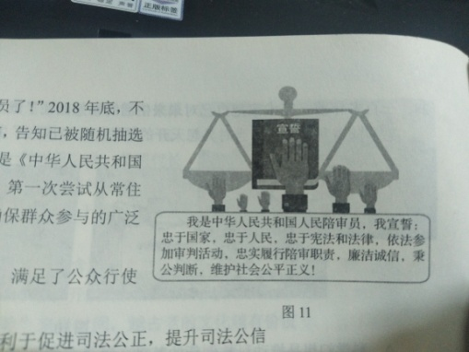

2、（2019北京31）“司法局喊你来当人民陪审员了！”2018年底，不少北京市民收到了一条短信，告知已被随机抽选为人民陪审员的候选人。这是《中华人民共和国人民陪审员法》颁布实施后，第一次尝试从常住人口中随机抽选候选人，以确保群众参与的广泛性。下列选项正确的是

①从市民中抽选人民陪审员，满足了公众行使国家权力的诉求

②公民依法参加审判活动，有利于促进司法公正，提升司法公信

③让普通市民参加审判活动，目的在于提高法院的审判工作效率

④这一举措可以促进公众直接接触、了解法律，推动法治社会建设

A.①③ B.①④ C.②③ D.②④

3、（2019北京32）

**北京轨道交通11号线西段（冬奥支线）工程环境影响评价第一次公示**

时间：2019-03-20

根据《中华人民共和国环境保护法》《中华人民共和国环境影响评价法》《环境影响评价公众参与办法》（生态环境部令第4号）《关于发布<环境影响评价公众参与办法>配套文件的公告》（生态环境部公告2018年第48号）等相关规定，现对北京轨道交通11号线西段（冬奥支线）工程环境影响评价公众参与相关信息进行第一次公示，具体如下：

……

关于环境影响评价公示，下列观点合理的是

①对重大项目进行环境影响评价是贯彻绿色发展理念的体现

②让公众参与环境影响评价是政府简政放权的新举措

③依法公示维护了公民的知情权、参与权、表达权、监督权

④这一做法顺应社会发展的要求，扩大了基层民主的范围

A.①③ B.①④ C.②③ D.②④

4、（2018北京28）关于建立“京津翼地区城乡中小学图书流动机制”的建议

通过对京津冀地区中小学生图书占有情况的调研，本研究小组发现三地的人均图书占有数量和种类存在差距。为此，我们建议建立“京津冀地区城乡中小学图书流动机制”。鼓励市民捐赠闲置图书，免费借阅，让图书在城乡.地区之间流动。具体方案如下:……

某校中学生提出的图书流动机制建议

①可以扩大学生阅读量,有利于文化产业的发展

②有利于发挥市场在优化图书资源配置中的作用

③着眼整体，共享文化资源，促进京津冀协同发展

④体现了中学生积极参与公共事务,担当社会责任

A.①② B.①③ C.②④ D.③④

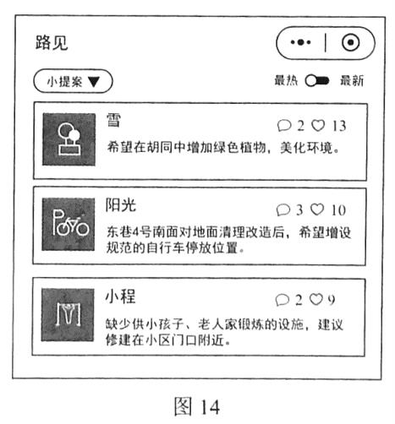

5、（2018北京33）“群众家门口的事群众说了算”，北京某街道办事处开发了一款手机小程序，居民有什么意见建议，都可以在上面畅所欲言，相关部门可以通过大数据对居民意见实时查看和归类，为街道规划设计和管理提供依据。该街道办事处的做法

A.激发社区活力，保障居民决策权有效行使

B.创新社区参与途径，利于满足群众的诉求

C.提供了交流平台，保证居民有效行使质询权

D.扩大了公民权利，利于意见表达和集中民智

6、（2017北京29）作为民法典的开篇之作，《中华人民共和国民法总则》（以下简称《民法总则》）将于2017年10月1日起正式实施。《民法总则》与每个人的一生息息相关。

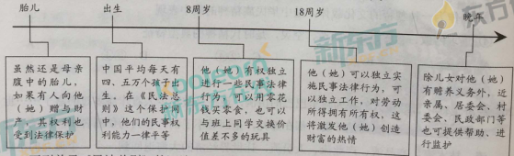

下列关于《民法总则》的评论，正确的有

①对胎儿民事权利的保护，体现了对公民民主权利的尊重

②对未成年人的特别保护，不符合法律面前一律平等的原则

③人身和财产权利会得到更多保障，有利于激发社会活力

④《民法总则》的颁行，是全面推进依法治国的重大举措

A.①② B.①④ C.②③ D.③④

7、（2017北京30）国务院印发的《“十三五”生态环境保护规划》强调要把生态环境保护纳入本地区国民经济和社会发展规划。以下是近年来国家生态环境保护的部分政策和法律文件。

|  |  |
| --- | --- |
| 相关文件 | 核心内容 |
| 《控制污染物排放许可制实施方案》 | 环境保护部门通过对企事业单位发放排污许可证并依证监管控制污染物排放 |
| 《关于全面推行河长制的意见》 | 全面建立省、市、县、乡四级河长体系，建立健全河湖管理保护监督考核和责任追究制度 |
| 《最高人民法院、最高人民检察院关于办理环境污染刑事案件适用法律若干问题的解释》 | 对特定情形的环境污染罪犯行为酌情从重处罚 |

下列选项正确的是

A.政府明确生态环境保护责任，扩大权力范围

B.政府发放排污许可证是运用市场手段控制企业污染

C.政府适应生态环境保护的要求，创新行政管理方式

D.政府行政执法，加大对环境污染犯罪行为的审判力度

8、（2017北京31）“两会”是观察和了解中国的重要窗口，也是中国展示制度自信和道路优势的重要平台。下面是某同学搜集的“两会”资料。

|  |
| --- |
| 各位代表：现在，我代表国务院，向大会报告政府工作，请予审议，并请全国政协各位委员提出意见。  ---摘自2017年《政府工作报告》  要勤勉履职尽责，紧扣经济社会发展献计出力，真诚协商、务实监督、深入议政，多建诤言，共谋良策，推动中共中央大政方针落地见效，促进人民福祉不断改善。  ---摘自《在全国政协十二届五次会议闭幕会上的讲话》  坚决维护党中央权威和集中统一领导，切实把党的路线方针政策和党中央决策部署贯彻落实到实际工作中，不断推进伟大事业、伟大工程、伟大斗争取得新的伟大胜利。  ---摘自《在第十二届全国人民代表大会第五次会议上的讲话》 |

下列选项正确的有

①人民代表大会和政治协商会议都要坚持中国共产党的领导

②“请予审议”意味着全体与会代表和委员可以对《政府工作报告》进行审议

③参政议政、建言献策是人大代表和政协委员的共同职责

④“两会”同步进行体现了具有中国特色的民意表达互补结构

A.①③ B.①④ C.②③ D.②④

9、（2016北京33）进一步推进依法行政是“十三五”时期的一项重要任务。2015年，北京市某中级人民法院受理了多起以区政府为被告的行政案件，涉及环境保护、社会保障、食品药品安全等重点社会民生问题。许多区政府负责人主动出庭应诉。行政机关负责人主动出庭应诉

①表明行政机关积极接受法治部门的内部监督

②表明行政机关积极接受司法机关的监督并对其负责

③有利于行政纠纷的实质性解决与公共政策的改进

④有利于化解矛盾，实现法律效果与社会效果的有机结合

A．①②     B．①③    C．②④      D．③④

10、（2015北京30）全面推进依法治国是实现国家治理体系和治理能力现代化的必然要求。下列表述符合法制精神的是

①“天下之事无大小皆决于上”

②“国王创造法律，而非法律创造国王”

③“法律是治国之重器，良法是善治之前提”

④“一次不公正的审判，其恶果甚至超过十次犯罪”

A.①② B.①③ C.②④ D.③④